Convecteur 2000 Watts
Art. HO8437897

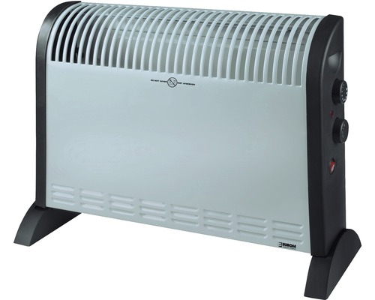

PRIX EXCEPTIONEL
29.- HT
Jusqu’à épuisement du stock

Niveaux de chauffage: 4 niveaux
Rendement calorifique max.: 2'000 W
Fonctions: Thermostat, Protection contre les surchauffes, Coupure de sécurité en cas de chute, Ventilateur

BON DE COMMANDE
Je souhaite recevoir une documentation
Je souhaite contacter un responsable commercial
Je passe commande de :
…… Convecteur 2000 W – HO8437897– CHF 29.- HT

Adresse de livraison :
Personne de contact : …………………………………………………………………
Rue/NPA : ………………………………………………………………………………….
Téléphone : ………………………………………………………………………………….
E-mail : ………………………………………………………………………………………….

Adresse de facturation
Personne de contact : …………………………………………………………………
Rue/NPA : ………………………………………………………………………………….
Téléphone : ………………………………………………………………………………….
E-mail : ………………………………………………………………………………………….

SIGNATURE

